Instituto Federal de Educação Ciência e Tecnologia do Maranhão

Departamento de Computação – DCOMP

Disciplina: Laboratório de Desenvolvimento de Software

Professor: Mauro Lopes C. Silva

Sistema de Locação de Quartos

Documento de Requisitos

Aluno:

201612030092 – David Gomes de Jesus

São Luís – MA

2019

Sumário

1. Organização do Documento 3
2. Descrição do Sistema 3

# 1. Organização do Documento

|  |  |  |
| --- | --- | --- |
| **Data** | **Descrição** | **Autores** |
| 09/05/2019 | Criação do Documento do Requisitos (Organização do Documento e Descrição do Sistema). | David Gomes |
| 20/05/2019 | Atualização na Organização do Documento e na Descrição do Sistema. | David Gomes |
| 20/05/2019 | Criação dos Requisitos funcionais. | David Gomes |
| 21/05/2019 | Criação dos Requisitos não funcionais e dos Usuários. | David Gomes |
| 27/05/2019 | Criação dos Casos de Uso e Descrição do Caso de Uso UC005. | David Gomes |
| 15/07/2019 | Implementação das funcionalidades de fazer Login e Cadastrar Cliente. | David Gomes |
| 16/07/2019 | Implementação da funcionalidade Localizar Cliente. | David Gomes |
| 17/07/2019 | Implementação da funcionalidade Alterar Cliente. | David Gomes |
| 20/07/2019 | Implementação das funcionalidades Excluir Cliente e Cadastrar Quarto. Função que salva logs no sistema automaticamente. | David Gomes |
| 21/07/2019 | Código fonte das funções de Cadastrar e Localizar Cliente refeitos com o objetivo de alcançar melhor performance e organização do projeto. | David Gomes |
| 22/07/2019 | Código fonte das funções de Alterar e Excluir Cliente refeitos com o objetivo de alcançar melhor performance e organização do projeto. | David Gomes |
| 23/07/2019 | Código fonte das funções de Cadastrar Quarto refeito com o objetivo de alcançar melhor performance e organização do projeto. | David Gomes |
| 24/07/2019 | Implementação da funcionalidade de Localizar Quarto. Criação e implementação da função de pesquisa rápida nos Clientes. | David Gomes |
| 25/07/2019 | Formatação automática dos campos de texto CPF e Telefone. Criação da função de adicionar pesquisa. | David Gomes |
| 27/07/2019 |  |  |

# 2. Descrição do Sistema

O sistema fará o controle de aluguel de quartos e será usado apenas pelo administrador. Será possível cadastrar Clientes que poderão optar por duas opções de quarto (simples e luxo). O quarto tem de estar sem clientes para que o mesmo possa ser alugado. O administrador poderá fazer alterações nos quartos já cadastrados, criar novos quartos ou excluí-los. O administrador ainda poderá gerenciar os quartos alugados e os clientes cadastrados, podendo excluí-los se assim desejar.

# 3. Requisitos

**3.1 Requisitos Funcionais**

**RF001 – Login**

Descrição: O sistema deverá ter uma tela para acessar o sistema usando Login e Senha, que serão solicitados.

Prioridade: ( **x** ) Essencial ( ) Desejável

**RF002 – Cadastrar Cliente**

Descrição: O sistema deverá ter uma tela que seja possível inserir dados de clientes para cadastro. Os dados solicitados serão: nome, sobrenome, CPF, telefone, sexo. No momento do cadastro do cliente deve ser informado os quartos disponíveis e o cliente deverá alugar um quarto. O cliente poderá alugar quantos quartos desejar, desde que tenha quartos disponíveis para aluguel.

Prioridade: ( **x** ) Essencial ( ) Desejável

**RF003 – Localizar Cliente**

Descrição: O sistema deverá ter uma tela que seja possível buscar dados dos clientes a partir do seu nome.

Prioridade: ( **x** ) Essencial ( ) Desejável

**RF004 – Alterar Cliente**

Descrição: O sistema deverá ter uma tela que seja possível encontrar um cliente e alterar seus dados cadastrados, inclusive fazer a troca de quartos desde que esse esteja disponível.

Prioridade: ( **x** ) Essencial ( ) Desejável

**RF005 – Excluir Cliente**

Descrição: O sistema deverá ter uma tela que seja possível encontrar um cliente e excluí-lo do Sistema. Entretanto, o cliente só poderá ser excluído caso não esteja ocupando nenhum quarto. A tela deverá informar ao usuário quando o mesmo tentar excluir um cliente que esteja ocupando um quarto.

Prioridade: ( **x** ) Essencial ( ) Desejável

**RF006 – Cadastrar Quarto**

Descrição: O sistema deverá ter uma tela que seja possível cadastrar novos quartos no sistema. Será cadastrado: número do quarto, se o quarto for simples poderá ter até 1 banheiro, 1 sala e 1 cozinha, se o quarto for de luxo poderá ter até 2 banheiros, 2 salas e 2 cozinhas, o preço da mensalidade e onde o quarto ficará (1º ou 2º andar). Entretanto deve se obedecer ao limite de 16 quartos cadastrados no sistema, sendo 8 no 1º andar e 8 no 2º andar.

Prioridade: ( **x** ) Essencial ( ) Desejável

**RF007 – Localizar Quarto**

Descrição: O sistema deverá ter uma tela que seja possível localizar quartos cadastrados no sistema.

Prioridade: ( **x** ) Essencial ( ) Desejável

**RF008 – Alterar Quarto**

Descrição: O sistema deverá ter uma tela que seja possível localizar quartos cadastrados no sistema e alterar seus dados.

Prioridade: ( **x** ) Essencial ( ) Desejável

**RF009 – Excluir Quarto**

Descrição: O sistema deverá ter uma tela que seja possível excluir quartos cadastrados no sistema. O sistema só excluirá quartos desalugados. Se o usuário tentar excluir um quarto alugado o sistema deve emitir uma mensagem de erro na tela ao usuário e exibir uma opção para desalugar esse quarto rapidamente.

Prioridade: ( **x** ) Essencial ( ) Desejável

**RF010 – Alugar Quarto**

Descrição: O sistema deverá ter uma tela que seja possível alugar um quarto disponível no sistema. Deverá ser informado o cliente e quarto, ambos previamente cadastrados no sistema e o quarto deve estar desalugado.

Prioridade: ( **x** ) Essencial ( ) Desejável

**RF011 – Desalugar Quarto**

Descrição: O sistema deverá ter uma tela que seja possível desalugar um quarto. Após desalugar um quarto o cliente ficará sem algum quarto e o quarto desalugado ficará disponível novamente para aluguel.

Prioridade: ( **x** ) Essencial ( ) Desejável

**3.1 Requisitos Funcionais**

**RNF001 – Acesso ao sistema**

Categoria: Segurança.

Descrição: Somente o administrador terá acesso ao sistema, o mesmo terá que informar o Login e senha no momento que iniciar o sistema.

Prioridade: ( **x** ) Essencial ( ) Desejável

**RNF002 – Desalugar rapidamente**

Categoria: Agilidade de uso.

Descrição: Ao tentar excluir um cliente que esteja ocupando um quarto ou tentar excluir um quarto alugado, o sistema deve exibir uma opção para desocupar o quarto rapidamente sem precisar sair da tela de exclusão de clientes ou de quartos.

Prioridade: ( ) Essencial ( **x** ) Desejável

**RNF003 – Alugar rapidamente**

Categoria: Agilidade de uso.

Descrição: Ao localizar um quarto ou um cliente, o sistema deve exibir uma opção para alugar o quarto a partir da tela de localizar e usando os dados localizados.

Prioridade: ( ) Essencial ( **x** ) Desejável

**RNF004 – Atualização de dados de quartos**

Categoria: Regras de negócio.

Descrição: Os quartos simples que tiverem alterações tanto no número de banheiros e salas devem trocar automaticamente de simples para Luxo e aumentar a mensalidade, e assim vice-versa também.

Prioridade: ( **x** ) Essencial ( ) Desejável

# 4. Usuários

**Administrador**: Responsável por usar todo o sistema. Esse terá acesso a tudo do sistema.

# 5. Diagrama de Casos de Usos

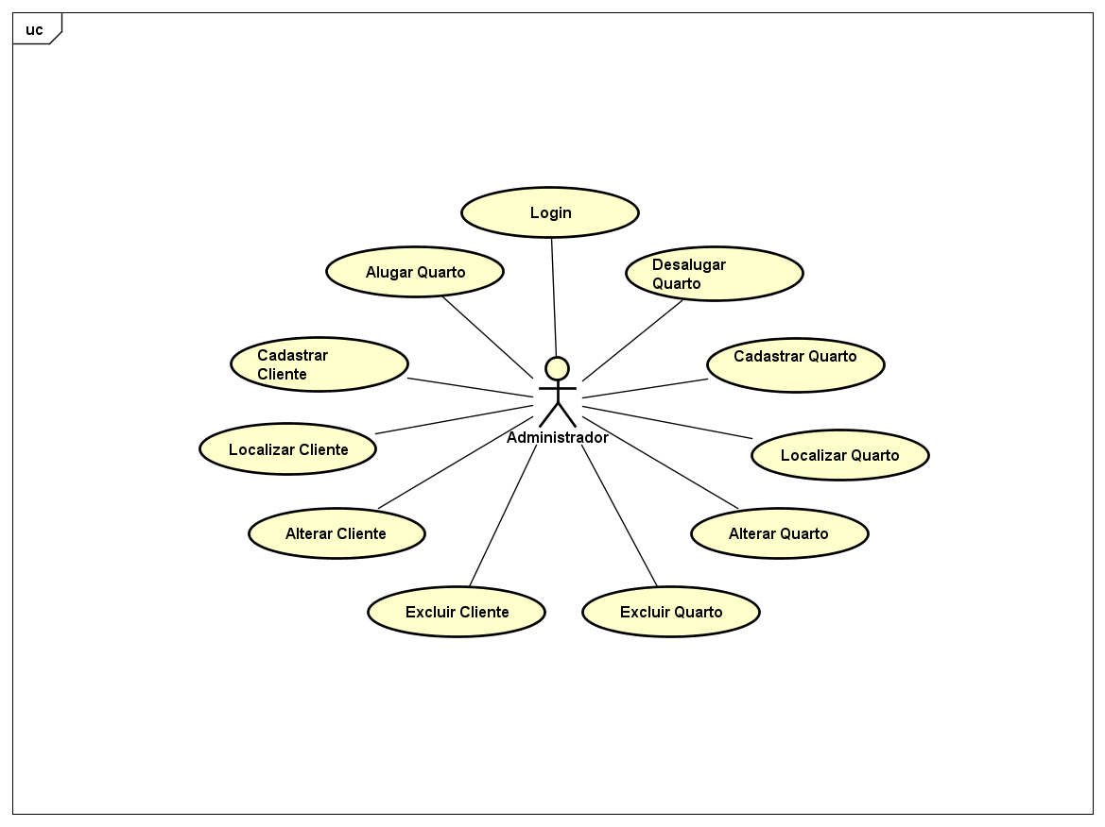

Figura : Diagrama de Casos de Usos do Sistema de Locação de Quartos

**UC001 – Login**

**Requisito(s) Funcional(is):** RF001

**Ator Principal:** Administrador

**Ator Secundário:**

**Resumo:** Este Caso de Uso descreve as etapas para o Administrador fazer login no sistema.

**Pré-Condições:** O Sistema deve estar rodando.

**Pós-Condições:** As ações do sistema são desbloqueadas ao Administrador.

**Fluxo Principal:**

|  |  |
| --- | --- |
| **Ações do Ator** | **Ações do Sistema** |
| 1 – O Administrador acessa a tela de Login. |  |
| 2 – O Administrador preenche os campos de login e senha. |  |
| 3 – O Administrador clica no botão de ENTRAR. |  |
|  | 4 – O sistema busca no Banco de Dados as informações fornecidas pelo usuário, verifica se está tudo certo e dá acesso de administrador ao usuário. |

**Fluxo Alternativo:**

4.1 Validação de dados informados

Caso o usuário deixe algum campo vazio o sistema avisa com uma mensagem na tela.

4.2 Validação de dados no banco de dados

Caso o usuário informe algum dado diferente do que está no banco de dados o sistema deverá avisar com uma mensagem na tela que algum dado informado está errado, mas não deve dizer qual.

**Protótipo de tela relacionado ao Caso de Uso UC001:**

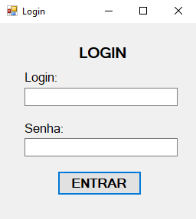

**UC002 – Cadastrar Cliente**

**Requisito(s) Funcional(is):** RF002

**Ator Principal:** Administrador

**Ator Secundário:**

**Resumo:** Este Caso de Uso descreve as etapas para o Administrador cadastrar um novo cliente no sistema.

**Pré-Condições:** O Administrador deve estar logado no Sistema para poder cadastrar um novo cliente.

**Pós-Condições:** Um novo cliente deve estar no sistema pronto para alugar quartos.

**Fluxo Principal:**

|  |  |
| --- | --- |
| **Ações do Ator** | **Ações do Sistema** |
| 1 – O Administrador acessa a tela de Cadastro de Clientes. |  |
| 2 – O Administrador preenche os campos solicitados para cadastro do novo cliente: nome, sobrenome, CPF, telefone e escolhe o sexo (Masculino ou Feminino). |  |
| 3 – O Administrador clica no botão de CADASTRAR. |  |
|  | 4 – O sistema salva os dados informados na Banco de Dados e exibe uma mensagem na tela: Cadastrado com sucesso! |

**Fluxo Alternativo:**

4.1 Validação de dados informados

Caso o Administrador deixe algum campo vazio ou preenchido incorretamente o sistema deve avisar o usuário que os dados devem ser revisados e preenchidos corretamente.

**Protótipo de tela relacionado ao Caso de Uso UC002:**

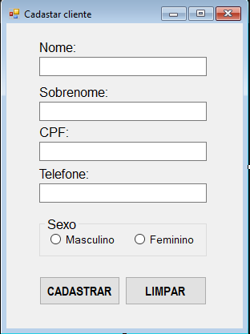

**UC003 – Localizar Cliente**

**Requisito(s) Funcional(is):** RF003

**Ator Principal:** Administrador

**Ator Secundário:**

**Resumo:** Este Caso de Uso descreve as etapas para o Administrador localizar um cliente cadastrado no sistema.

**Pré-Condições:** O Administrador deve estar logado no Sistema para poder localizar um cliente.

**Pós-Condições:** As informações do cliente encontrado deverão ser exibidos numa tabela abaixo.

**Fluxo Principal:**

|  |  |
| --- | --- |
| **Ações do Ator** | **Ações do Sistema** |
| 1 – O Administrador acessa a tela de Localizar Clientes. |  |
|  | 2 – O sistema preenche a tabela abaixo com os dados de todos os clientes cadastrados no banco de dados. |
| 3 – O Administrador preenche os campos: nome ou sobrenome ou CPF ou telefone ou escolhe um sexo. |  |
| 3 – O Administrador clica no botão de BUSCAR. |  |
|  | 4 – O sistema busca no Banco de Dados as informações fornecidas pelo administrador e preenche a tabela com os dados encontrados. |

**Fluxo Alternativo:**

4.1 Campos vazios na pesquisa

Caso o administrador deixe algum campo vazio o sistema irá fazer a busca somente com os dados solicitados.

4.2 Todos os campos vazios

Caso o administrador deixe todos os campos vazio o sistema deverá preencher a tabela com todos os clientes cadastrados no Banco de Dados.

**UC004 – Alterar Cliente**

**Requisito(s) Funcional(is):** RF004

**Ator Principal:** Administrador

**Ator Secundário:**

**Resumo:** Este Caso de Uso descreve as etapas para o Administrador alterar dados de algum cliente.

**Pré-Condições:** O Administrador deve estar logado no Sistema para poder alterar um cliente.

**Pós-Condições:** Os dados do cliente deverão ter sido alterados no Banco de dados.

**Fluxo Principal:**

|  |  |
| --- | --- |
| **Ações do Ator** | **Ações do Sistema** |
| 1 – O Administrador acessa a tela de Alterar Cliente. |  |
| 2 – O Administrador preenche os campos: nome ou sobrenome ou CPF ou telefone ou escolhe um sexo ou preenche tudo. |  |
| 3 – O Administrador clica no botão de BUSCAR. |  |
|  | 4 – O sistema busca no Banco de Dados as informações fornecidas pelo administrador e preenche a tabela com os dados encontrados. |
| 5 – O Administrador seleciona o cliente que deseja alterar e clica no ícone do lápis para fazer a alteração. |  |
|  | 6 – O sistema joga os dados nos campos que antes foram usados para localizar o cliente. |
| 7 – O Administrador altera as informações desejadas nos campos de texto. |  |
| 8 – O Administrador clica no botão de SALVAR. |  |
|  | 9 – O sistema altera os dados informados no Banco de dados e exibe uma mensagem de sucesso! |

**Fluxo Alternativo:**

4.1 Validação de dados informados

Caso o administrador deixe algum campo vazio ou preenchido errado o sistema avisa com uma mensagem na tela.

**UC005 – Excluir Cliente**

**Requisito(s) Funcional(is):** RF005

**Ator Principal:** Administrador

**Ator Secundário:**

**Resumo:** Este Caso de Uso descreve as etapas para o Administrador excluir um cliente do sistema.

**Pré-Condições:** O Administrador deve estar logado no Sistema para poder alterar um cliente.

**Pós-Condições:** O cliente deverá ter sido excluído do banco de dados.

**Fluxo Principal:**

|  |  |
| --- | --- |
| **Ações do Ator** | **Ações do Sistema** |
| 1 – O Administrador acessa a tela de excluir. |  |
| 2 – O Administrador preenche os campos: nome ou sobrenome ou CPF ou telefone ou escolhe um sexo. |  |
| 3 – O Administrador clica no botão de BUSCAR. |  |
|  | 4 – O sistema busca no Banco de Dados as informações fornecidas pelo administrador e preenche a tabela com os dados encontrados. |
| 5 - O Administrador seleciona o cliente que deseja alterar e clica no ícone do lápis para fazer a alteração. |  |
|  | 6 – O sistema exibe uma mensagem na tela pedindo confirmação da exclusão. |
| 7 – O Administrador clica em SIM. |  |
|  | 8 – O sistema apaga o cliente do banco de dados e exibe uma mensagem de sucesso! |

**Fluxo Alternativo:**

4.1 Cancelamento da exclusão

Caso o Administrador clique em NÃO na mensagem que aparecerá na tela, a exclusão simplesmente não é feita.

**Protótipo de tela relacionado ao Caso de Uso UC003, UC004, UC005:**

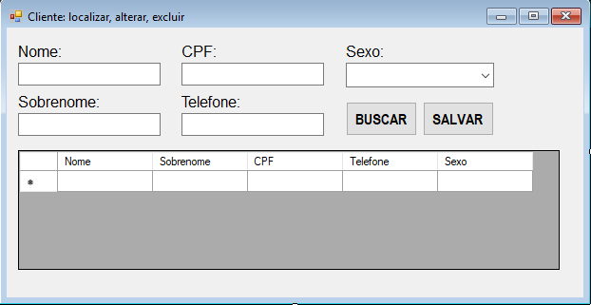

**UC006 – Cadastrar Quarto**

**Requisito(s) Funcional(is):** RF006

**Ator Principal:** Administrador

**Ator Secundário:**

**Resumo:** Este Caso de Uso descreve as etapas para o Administrador cadastrar um novo Quarto.

**Pré-Condições:** O Administrador deve estar logado no Sistema para poder cadastrar um novo quarto.

**Pós-Condições:** Um novo quarto deve estar disponível para ser alugado.

**Fluxo Principal:**

|  |  |
| --- | --- |
| **Ações do Ator** | **Ações do Sistema** |
| 1 – O Administrador acessa a tela de Cadastro de Quartos. |  |
| 2 – O Administrador preenche os campos solicitados para cadastro do novo quarto: Número, tipo, quantidade de banheiros, salas e cozinhas, preço da mensalidade e andar. |  |
| 3 – O Administrador clica no botão de CADASTRAR na tela. |  |
|  | 4 – O sistema salva os dados informados na Banco de Dados e exibe uma mensagem na tela: Cadastrado com sucesso! |

**Fluxo Alternativo:**

4.1 Validação de dados informados

Caso o Administrador deixe algum campo vazio ou preenchido incorretamente o sistema deve avisar o usuário que os dados devem ser revisados e preenchidos corretamente.

**Protótipo de tela relacionado ao Caso de Uso UC005:**

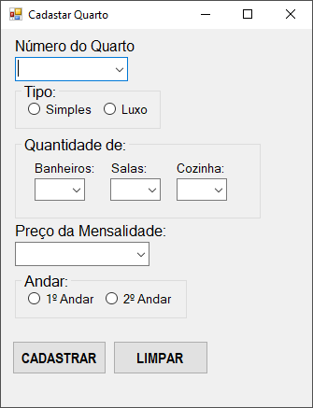

**UC007 – Localizar Quarto**

**Requisito(s) Funcional(is):** RF007

**Ator Principal:** Administrador

**Ator Secundário:**

**Resumo:** Este Caso de Uso descreve as etapas para o Administrador localizar um quarto cadastrado no sistema.

**Pré-Condições:** O Administrador deve estar logado no Sistema para poder localizar um quarto.

**Pós-Condições:** As informações do cliente encontrado deverão ser exibidas numa tabela abaixo.

**Fluxo Principal:**

|  |  |
| --- | --- |
| **Ações do Ator** | **Ações do Sistema** |
| 1 – O Administrador acessa a tela de localizar quartos. |  |
|  | 2 – O sistema preenche a tabela abaixo com os dados de todos os quartos cadastrados no banco de dados. |
| 3 – O Administrador preenche os campos: número do quarto ou escolhe um tipo (Simples ou Luxo) ou escolhe a quantidade de banheiros ou escolhe a quantidade de salas escolhe a quantidade de cozinhas ou o preço da mensalidade ou escolhe o andar (1º ou 2º) ou preenche tudo. |  |
| 3 – O Administrador clica no botão de BUSCAR. |  |
|  | 4 – O sistema busca no Banco de Dados as informações fornecidas pelo administrador e preenche a tabela com os dados encontrados. |

**Fluxo Alternativo:**

4.1 Campos vazios na pesquisa

Caso o administrador deixe algum campo vazio o sistema irá fazer a busca somente com os dados solicitados.

4.2 Todos os campos vazios

Caso o administrador deixe todos os campos vazio o sistema deverá preencher a tabela com todos os quartos cadastrados no Banco de Dados.

**UC008 – Alterar Quarto**

**Requisito(s) Funcional(is):** RF004

**Ator Principal:** Administrador

**Ator Secundário:**

**Resumo:** Este Caso de Uso descreve as etapas para o Administrador alterar dados de algum quarto.

**Pré-Condições:** O Administrador deve estar logado no Sistema para poder alterar um quarto.

**Pós-Condições:** Os dados do quarto deverão ter sido alterados no Banco de dados.

**Fluxo Principal:**

|  |  |
| --- | --- |
| **Ações do Ator** | **Ações do Sistema** |
| 1 – O Administrador acessa a tela de alterar quarto. |  |
| 2 – O Administrador preenche os campos: número do quarto ou escolhe um tipo (Simples ou Luxo) ou escolhe a quantidade de banheiros ou escolhe a quantidade de salas escolhe a quantidade de cozinhas ou o preço da mensalidade ou escolhe o andar (1º ou 2º) ou preenche tudo. |  |
| 3 – O Administrador clica no botão de BUSCAR. |  |
|  | 4 – O sistema busca no Banco de Dados as informações fornecidas pelo administrador e preenche a tabela com os dados encontrados. |
| 5 – O Administrador seleciona o quarto que deseja alterar e clica no ícone do lápis para fazer a alteração. |  |
|  | 6 – O sistema joga os dados nos campos que antes foram usados para localizar o quarto. |
| 7 – O Administrador altera as informações desejadas nos campos de texto. |  |
| 8 – O Administrador clica no botão de SALVAR. |  |
|  | 9 – O sistema altera os dados informados no Banco de dados e exibe uma mensagem de sucesso! |

**Fluxo Alternativo:**

4.1 Validação de dados informados

Caso o administrador deixe algum campo vazio ou preenchido errado o sistema avisa com uma mensagem na tela.

**UC009 – Excluir Quarto**

**Requisito(s) Funcional(is):** RF005

**Ator Principal:** Administrador

**Ator Secundário:**

**Resumo:** Este Caso de Uso descreve as etapas para o Administrador excluir um quarto do sistema.

**Pré-Condições:** O Administrador deve estar logado no Sistema para poder alterar um quarto.

**Pós-Condições:** O quarto deverá ter sido excluído do banco de dados.

**Fluxo Principal:**

|  |  |
| --- | --- |
| **Ações do Ator** | **Ações do Sistema** |
| 1 – O Administrador acessa a tela de excluir. |  |
| 2 – O Administrador preenche os campos: número do quarto ou escolhe um tipo (Simples ou Luxo) ou escolhe a quantidade de banheiros ou escolhe a quantidade de salas escolhe a quantidade de cozinhas ou o preço da mensalidade ou escolhe o andar (1º ou 2º) ou preenche tudo. |  |
| 3 – O Administrador clica no botão de BUSCAR. |  |
|  | 4 – O sistema busca no Banco de Dados as informações fornecidas pelo administrador e preenche a tabela com os dados encontrados. |
| 5 - O Administrador seleciona o quarto que deseja alterar e clica no ícone do lápis para fazer a alteração. |  |
|  | 6 – O sistema exibe uma mensagem na tela pedindo confirmação da exclusão. |
| 7 – O Administrador clica em SIM. |  |
|  | 8 – O sistema apaga o quarto do banco de dados e exibe uma mensagem de sucesso! |

**Fluxo Alternativo:**

4.1 Cancelamento da exclusão

Caso o Administrador clique em NÃO na mensagem que aparecerá na tela, a exclusão simplesmente não é feita.

**Protótipo de tela relacionado ao Caso de Uso UC007, UC008, UC009:**

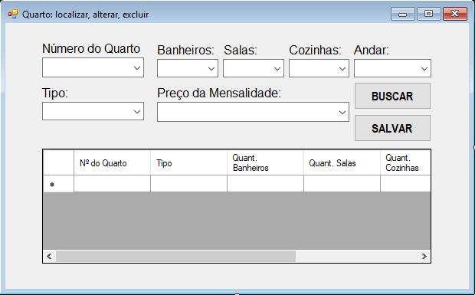

**UC010 – Alugar Quarto**

**Requisito(s) Funcional(is):** RF010

**Ator Principal:** Administrador

**Ator Secundário:**

**Resumo:** Este Caso de Uso descreve as etapas para o Administrador alugar um quarto.

**Pré-Condições:** O Administrador deve estar logado no Sistema para poder alterar um cliente.

**Pós-Condições:** O quarto selecionado deve estar alugado por um cliente e indisponível para outro aluguel até que o mesmo seja desalugado.

**Fluxo Principal:**

|  |  |
| --- | --- |
| **Ações do Ator** | **Ações do Sistema** |
| 1 – O Administrador acessa a tela de aluguel. |  |
|  | 2 – O sistema coloca como opção de aluguel somente os quartos desalugados. |
| 3 – O Administrador escolhe um quarto e um cliente. |  |
| 4 – O Administrador clica no botão de ALUGAR. |  |
|  | 5 – O sistema salva no Banco de Dados o aluguel e exibe uma mensagem de sucesso! |

**Fluxo Alternativo:**

4.1 Validação de dados informados

Caso o usuário deixe algum campo vazio o sistema avisa com uma mensagem na tela.

**Protótipo de tela relacionado ao Caso de Uso UC010:**

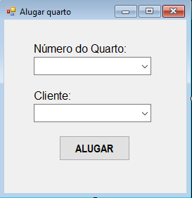

**UC011 – Desalugar Quarto**

**Requisito(s) Funcional(is):** RF011

**Ator Principal:** Administrador

**Ator Secundário:**

**Resumo:** Este Caso de Uso descreve as etapas para o Administrador desalugar quarto.

**Pré-Condições:** O Administrador deve estar logado no Sistema para poder alterar um cliente.

**Pós-Condições:** O quarto selecionado deve estar disponível para aluguel.

**Fluxo Principal:**

|  |  |
| --- | --- |
| **Ações do Ator** | **Ações do Sistema** |
| 1 – O Administrador acessa a tela de desalugar quarto. |  |
|  | 2 – O sistema coloca como opção somente os quartos alugados. |
| 3 – O Administrador escolhe um quarto para desalugar. |  |
| 4 – O Administrador clica no botão de ENTRAR. |  |
|  | 5 – O sistema exibe uma mensagem de confirmação. |
| 6 – O Administrador confirma. |  |
|  | 6 – O sistema exclui do Banco de dados o aluguel. |

**Fluxo Alternativo:**

4.1 Validação de dados informados

Caso o usuário deixe algum campo vazio o sistema avisa com uma mensagem na tela.

**Protótipo de tela relacionado ao Caso de Uso UC001:**

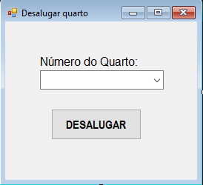

# 6. Diagrama de Classes

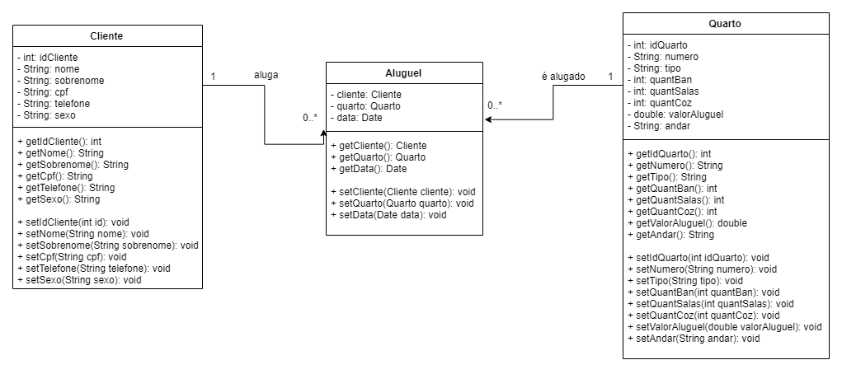

# 5. Modelo Relacional

